
Domaine A.F Gros Savigny les Beaune 1er Cru Clos des Guettes

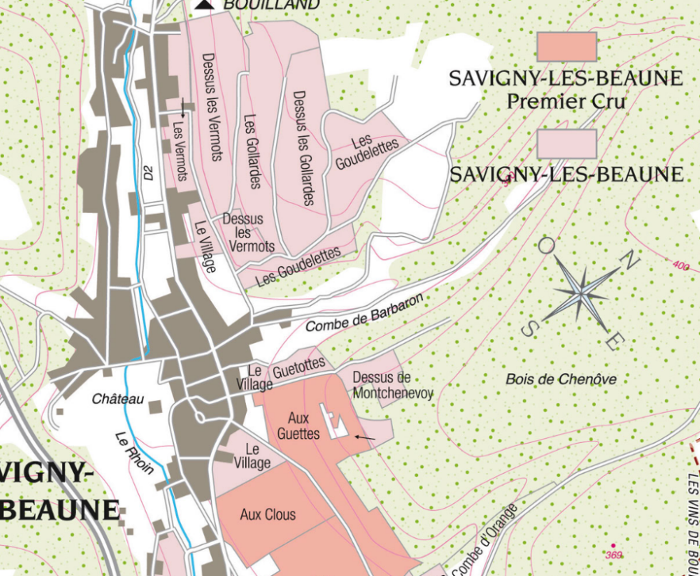
100% Pinot Noir

Notre vignoble de 0,67 ha est situé dans le clos appelé « Aux Guettes » ; le nom vient d'une ancienne tour de guet qui surveille le vignoble.
La pente est douce, avec une altitude de 300 mètres au début, mais plus raide au fur et à mesure que l'on s'élève. La géologie est celle de la colline de Corton. Exposition sud, sols graveleux et argilo-calcaires.
Gestion traditionnelle du vignoble basée sur les principes du développement durable.
Nous pratiquons une taille sélective, un effeuillage optimisé, des vendanges en vert si nécessaire et un labour des sols.
Les raisins, une fois coupés, sont ramenés à la cave dans les 20 minutes qui suivent pour garantir leur fraîcheur.
Aucun CMR (cancérigène, mutagène ou toxique pour la reproduction) n'est utilisé dans le vignoble.
Vendanges 100% manuelles.
Tasting notes
Issu de très petites baies, le vin a une couleur cerise profonde, un bouquet de petits fruits rouges et noirs (cassis, cerise, framboise) et de fleurs (violette). Corps ample et discrètement tannique. Rondeur, volume, puissance et équilibre sont au rendez-vous, dans de justes proportions.
Winemaking
La fermentation commence 24h après la cuvaison et dure 10 à 12 jours.
30% de grappes entières. A partir de 2020, plus de pigeage, mais seulement un léger foulage en fin de fermentation pour répartir le sucre contenu dans les baies des grappes entières. Pendant la fermentation, 2 à 3 remontages quotidiens, et 1 délestage quotidien.
La fermentation malolactique se fait en barriques.
Elevage : Les vins sont élevés entre 12 et 18 mois en fûts de chêne français. Les chênes proviennent principalement des forêts du Chatillonais et de Fontainebleau. L'élevage dure 15 à 18 mois - 30% en barriques neuves.

